LECTURE ESTIVALE / NEWSLETTER : mail du 23/07/2023

Bonjour à tous,

Nous espérons que cette petite lettre d'information estivale vous trouvera au mieux et que vous profitez de quelques instants de répit dans votre quotidien grâce aux congés annuels.

Nous vous adressons quelques lectures pour cet été, avec beaucoup de nouveautés et d'actions intéressantes à la rentrée !!!

Bel été à tous,
A très vite, et.....n'oubliez pas de prendre soin de vous !

1/ LE PREMIER LIVRET OFFICIEL SUR LES HSD : NOUVEAUTÉ

Nous sommes heureux de pouvoir vous partager le1er flyer officiel en France relatif au HSD, Le livret d’information sur les Désordres du Spectre de l’hypermobilité.

Il a été réalisé et validé par l'ensemble des centres du réseau national SED-NV ce qui lui confère ainsi une vision large, partagée et cohérente sur ces pathologies aujourd'hui encore si peu connues.

Nous remercions l'ensemble des personnes qui ont travaillé sur ce très beau document qui vous permettra d'avoir un écrit pour vos soignants, pour votre entourage, afin d'expliquer vos difficultés et souffrances.
Bonne lecture à vous, et n'hésitez pas à partager !

https://www.assosed1plus.com/1er-livret-hsd-officiel/
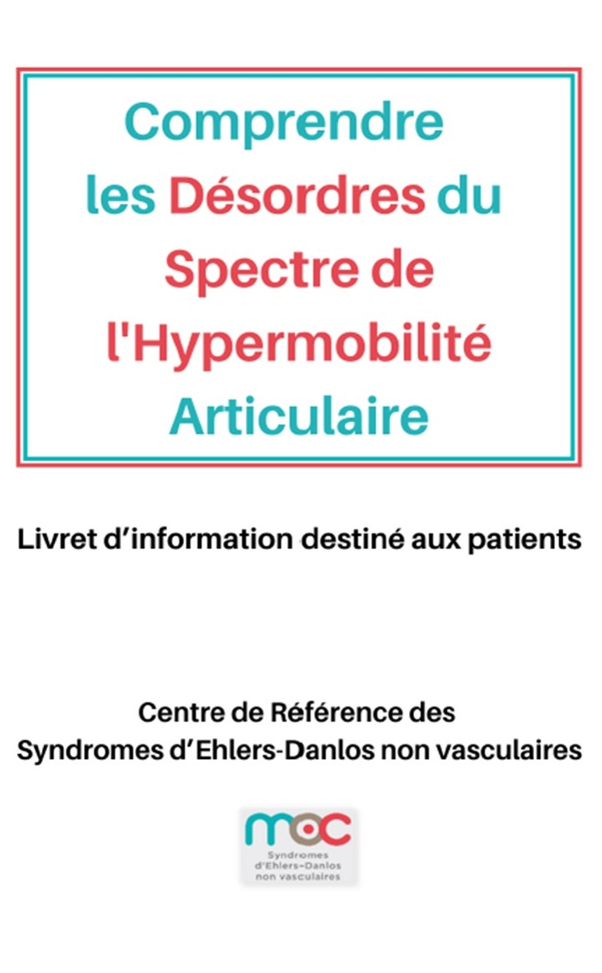
2/ DE NOUVEAUX ATELIERS THERAPEUTIQUES DANS LE NORD DÈS LA RENTRÉE : NOUVEAUTÉ/TEST

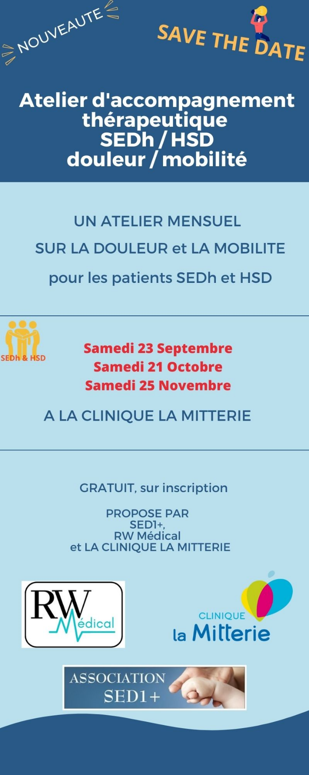
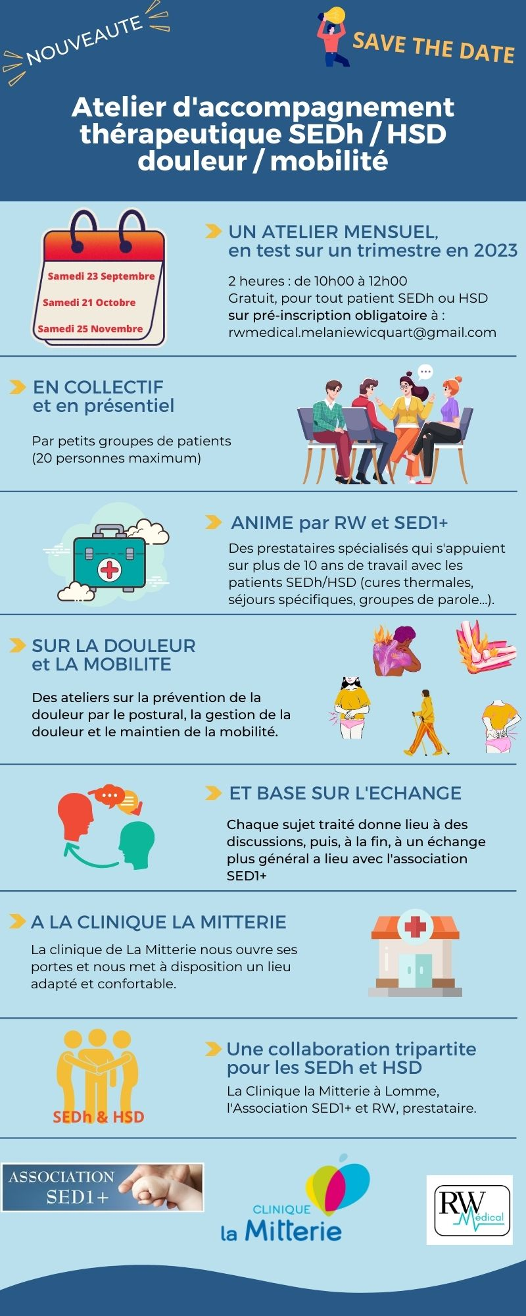
3/ ZOOM SUR LA 1ère CURE DE BARBOTAN : NOUVEAUTÉ

Je suis ravie de vous partager cette information concernant l'ouverture de la 2e cure spécifique SEDh / HSD, qui a pu avoir lieu grâce au travail de notre équipe Toulousaine et au très bel engagement des Thermes de Barbotan, de la Chaîne Thermale du Soleil.
Un grand merci à la Direction des Thermes, à Mme Degremont et Monsieur Echavidre, et à tous les soignants impliqués dans cette belle aventure.
J'ai été très heureuse de pouvoir participer à la réunion d'accueil du samedi en visio pour inaugurer officiellement cette nouvelle cure qui ouvre de belles perspectives pour les patients !
Merci Thérèse, Florence, Maïté, Nicole et Monsieur Echavidre pour votre mobilisation et votre investissement pour que ce projet puisse voir le jour !

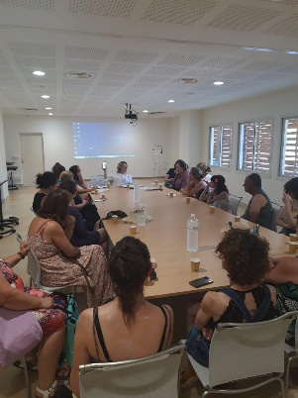
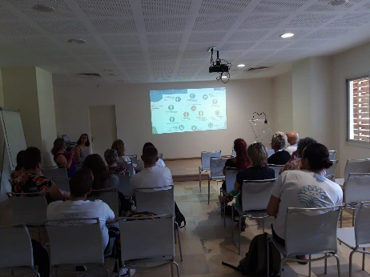
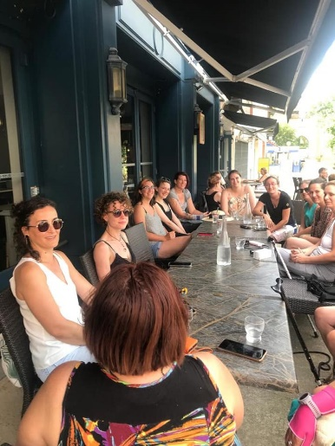

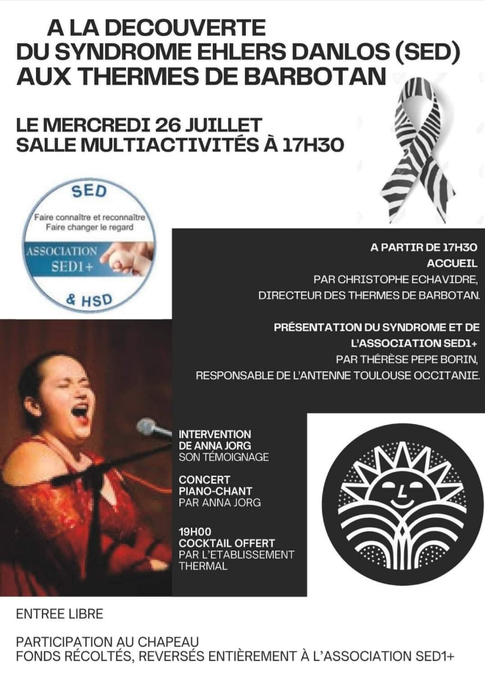

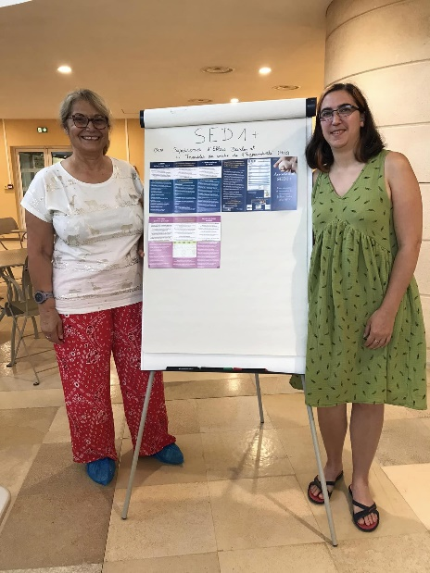

4/ PROPOSITION DE TÉLÉRÉADAPTATION : NOUVEAUTÉ

Nous savons combien il est difficile pour nombre d'entre vous, patients hypermobiles SEDh et HSD, de vous faire prendre en charge de manière adaptée et efficiente. Que ce soit en kinésithérapie, en activité adaptée, en ergothérapie, etc

Nous souhaiterions mettre en place de la réadaptation / réhabilitation qui puisse être accessible à tous les patients, quel que soit leur lieu de résidence, leur isolement, leurs difficultés de déplacement etc....

Pour ce faire, nous vous proposerions de mettre en place une réhabilitation spécifique pour les patients hypermobiles SEDh et HSD en visio, soit une télé-réadaptation.

Ce parcours serait composé de 2 séances de 3 activités par semaine, avec par exemple une professeure d'activité physique adaptée, un ergothérapeute, une diététicienne, une psychologue etc et le programme se déroulerait sur 4 semaines.

Il nécessiterait une prescription médicale d'un spécialiste type MPR, pneumo (à affiner) et vous permettrait ainsi, quelle que soit votre situation géographique, d'accéder à ce programme de soins à distance spécifiquement créé pour vous.
Pour savoir si cela vous intéresse et si vous seriez partant pour que nous mettions cela en place avec un établissement de soins qui est déjà engagé dans les soins aux patients SEDh et HSD, nous avons besoin que vous nous l'indiquiez en répondant au petit questionnaire en lien ci-dessous.
https://docs.google.com/forms/QUESTIONNAIRE TELEREADAPTATION

Nous vous remercions d'avance de votre participation.
Nous remercions également la Direction et les services de soin de cet établissement de nous fournir cette opportunité pour vous accompagner.

5/ LA THÉORIE DES PETITES CUILLÈRES : RAPPEL

Voici une petite visualisation qui pourrait vous aider, qui adapte la théorie des petites cuillères …….à nous !!!

